**BÀI TẬP**

**Bài 1.**

Trên hóa đơn tiền điện của một hộ gia đình có ghi:

| **Nhóm đối tượng khách hàng** | **Giá bán điện (đồng/kWh)** |
| --- | --- |
| Bậc 1: Cho kWh từ 0 - 50 | 1.678 |
| Bậc 2: Cho kWh từ 51 - 100 | 1.734 |
| Bậc 3: Cho kWh từ 101 - 200 | 2.014 |
| Bậc 4: Cho kWh từ 201 - 300 | 2.536 |
| Bậc 5: Cho kWh từ 301 - 400 | 2.834 |
| Bậc 6: Cho kWh từ 401 trở lên | 2.927 |

+ Tháng 8: chỉ số cũ 4857, chỉ số mới 5225.

+ Tháng 9: chỉ số cũ 5225, chỉ số mới 5880.

1. Tính tiền điện mà hộ gia đình phải trả hàng tháng (bỏ qua thuế VAT).
2. Hỏi tháng nào sử dụng điện nhiều hơn và nhiều hơn bao nhiêu tiền.

**Bài 2.**

a. Phát biểu quy tắc nắm tay phải.

b**.** Kim nam châm thử đặt ở đầu B của ống dây đứng yên như hình 1,3. Xác định chiều dòng điện trong ống dây và tên các từ cực của ống dây ở hình 1 và hình 3.

**Bài 3.** Xác định từ cực của ống dây và từ cực của kim nam châm ở hình 2, hình 4 và hình 5.

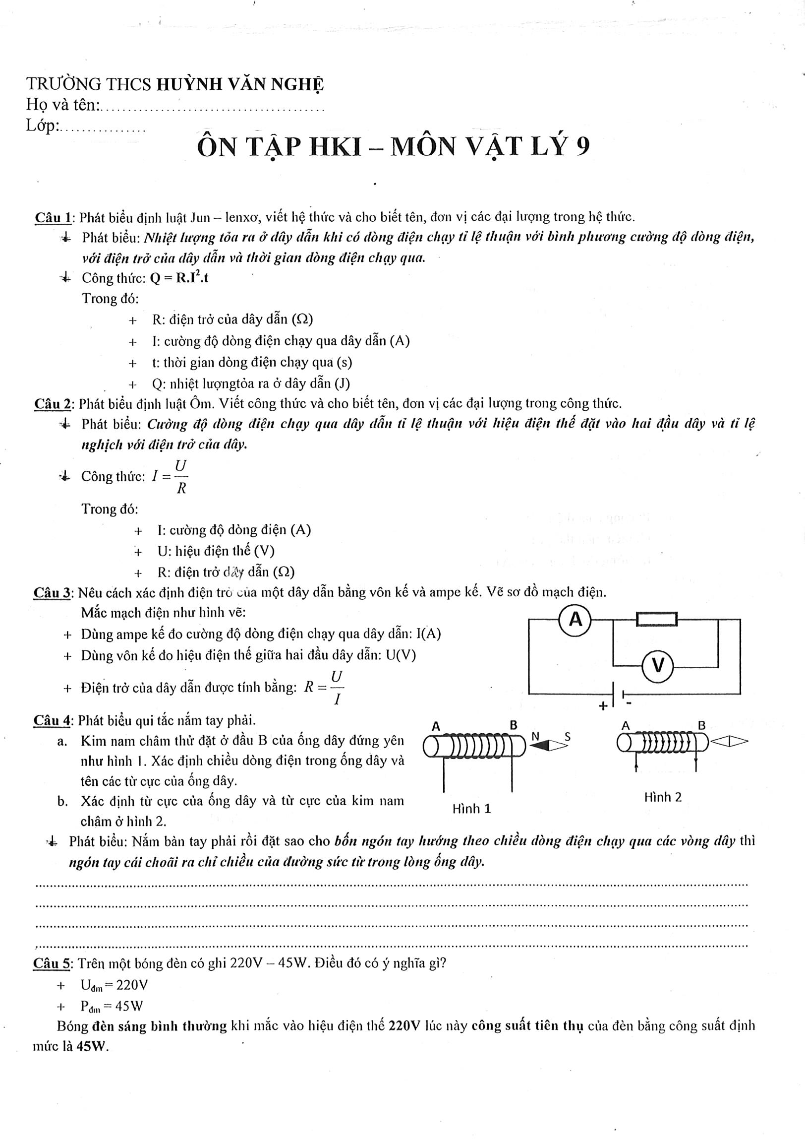

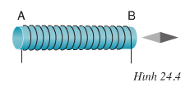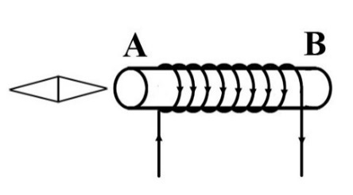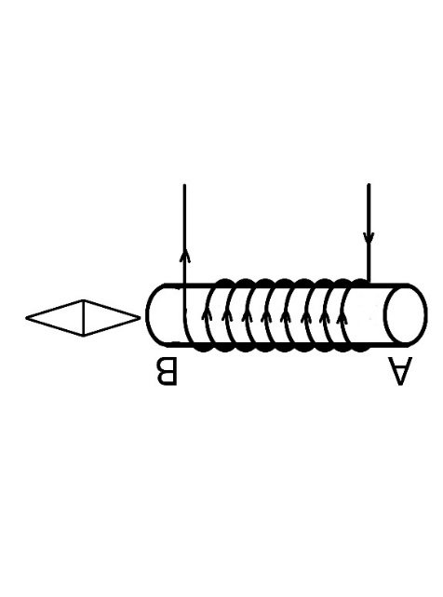

Hình 3

Hình 4

Hình 5